

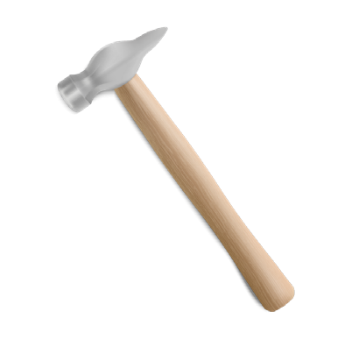
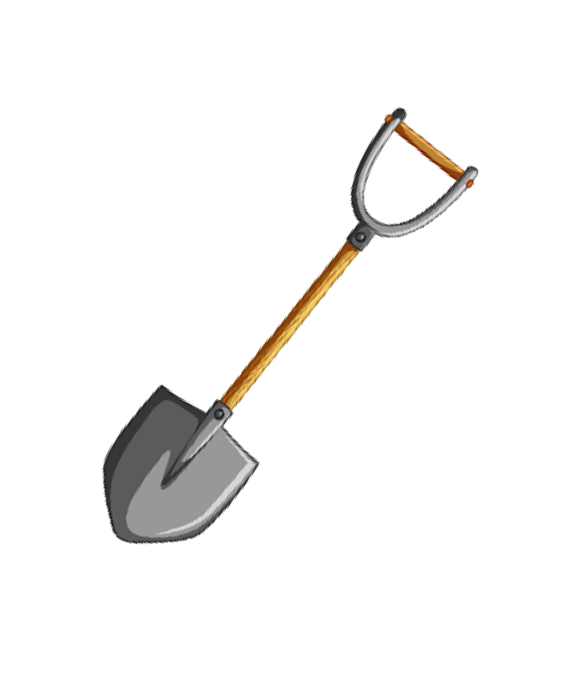
¿QUÉ USARON LOS CERDITOS PARA CONSTRUIR SU CASA?

               
                     

